**REGULAMENTO DO 5º DESAFIO MORRO DA PIPA**

**ULTIMA ETAPA DO CAMPEONATO CATARINENSE**

Este instrumento disciplina a realização do 5º DESAFIO MORRO DA PIPA, evento de ciclismo que ocorrerá em 27.11.2022 e será realizado em Canelinha, Santa Catarina, no Centro Cultural Arthur Adolfo Jachowicz.

**ORGANIZADOR**

**CANELA BIKE**, pessoa jurídica inscrita no CNPJ do MF com o nº 36.998.428/0001-12, localizada Rua Ambrozio Borgonovo nº190, bairro Galera, Canelinha, Santa Catarina, CEP 88.230-000.

A **Canela Bike** é uma associação privada sem fins lucrativos, a qual está inscrita no CNPJ do MF com o nº 36.998.428/0001-12 e localizada na Rua Ambrozio Borgonovo nº190, bairro Galera, Canelinha, SC, CEP 88.230-00.

Os fins sociais que norteiam a atuação da Associação Canela Bike, conforme especificado na cláusula terceira do Estatuto Social, são:

1. A prática, o fomento e o desenvolvimento do ciclismo em todas as modalidades e categorias esportivas.
2. A defesa de interesses difusos e coletivos dos ciclistas.
3. Manutenção de equipe de ciclismo.
4. A realização de competições de ciclismo em todas as modalidades e categorias esportivas.
5. O desenvolvimento e a implementação de projetos e de programas esportivos destinados ao ciclismo.
6. A contribuição ao Poder Público na gestão de programas de apoio às práticas desportivas e na realização de eventos destinados ao ciclismo.
7. O desenvolvimento e a implementação de eventos, encontros, palestras, cursos, publicações, celebrações e festas destinados ao ciclismo.

**AUTORIZAÇÃO E APOIO**

O evento **5º** **DESAFIO MORRO DA PIPA** é autorizado pela Federação Catarinense de Ciclismo, conforme autorização nº 018/2022, e é apoiado pelo Município de Canelinha, por meio da Comissão Municipal de Esporte.

**TIPO**/**CLASSIFICAÇÃO/RANKING/PONTUAÇÃO DO EVENTO**

Competição de Ciclismo na modalidade MOUNTAIN BIKE MARATHON, válida pelo Ranking do Campeonato Catarinense de Ciclismo (modalidade oficial).

Classe FCC: XCMSC03

A pontuação seguirá às disposições dos regulamentos esportivos em vigor da Federação Catarinense de Ciclismo.

Evento local, pois abrangerá apenas o território do Município de Canelinha, SC, e de pequeno porte, pois atrai público inferior a cinco mil pessoas, conforme o disposto no art. 2º da Lei Estadual nº 17.291/17.

**LOCAL E DATA**

**Data:** 27.11.22

**Local:** Centro Cultural Arthur Adolfo Jachowicz.

**Endereço**: Rua Joaquim José de Santana, s/nº, Centro, Canelinha, Santa Catarina.

**INFORMAÇÕES**

**Instagram:** canelabike_canelinha

**WhatsApp:** (48) 9.9958-3524

**INSCRIÇÃO**

**Condições para inscrição:**

Ao inscrever-se, o Atleta:

1. Fica ciente da sua responsabilidade.
2. Declara-se ciente sobre os riscos que estará sujeito ao participar de uma prova de ciclismo.
3. Declara-se ciente sobre suas condições físicas e mentais para realização da prova.
4. Declara-se ciente sobre o risco de quedas, de contatos/choque com outros Atletas que resultem em quedas e danos, de efeitos do clima (calor/frio) e do estado e condições do percurso da prova.
5. Aceita a divulgação da sua imagem ou nome, por meio de fotos, filmes, rádio, jornais, revistas, mídia social e televisão, para uso informativo, promocional ou publicitário relativo à prova, sem ônus ao Organizador, patrocinadores ou meios de comunicação.

**REGULAMENTO DA INSCRIÇÃO**

1. Ao efetivar a inscrição, o Atleta estará sujeito às disposições regulamentares e penalidade estabelecidos pela UCI - *Union Cycliste Internationale*, CBC – Confederação Brasileira de Ciclismo e Federação Catarinense de Ciclismo.
2. A inscrição é pessoal e intransferível.
3. Atleta inscrito na Federação Catarinense de Ciclismo terá desconto de 20% no valor da inscrição.
4. A inscrição será encerrada em 24.11.22, às 24h.
5. Não haverá inscrições no local da prova, por questões logísticas e de estruturação para o bom andamento do evento.
6. Após a efetivação da inscrição com o pagamento, não haverá reembolso do valor da inscrição ao Atleta que desistir de participar, salvo no caso de cancelamento, antes da largada, observadas as demais deposições desse regulamento.
7. A inscrição efetiva-se com o pagamento e com a entrega do termo de alocação de riscos, preenchido e assinado pelo Atleta, no ato em que for retirar o kit atleta.
8. É reservada ao Organizador o direito de rejeitar e de cancelar a inscrição de Atleta que tenham agido com falta de ética e de decoro ou tenha praticado conduta antidesportiva, seja em relação à Organizador e seus membros organizadores, a outro Atleta ou ao público presente, caso em que não haverá reembolso de inscrição efetivada pelo pagamento.

**VALOR**

**Pró e Sport**

Lote único: R$ 140,00 (cento e vinte reais) por atleta (+ taxa de inscrição no site pelo agente responsável pelas inscrições).

**Amador**

Lote único: R$ 100,00 por atleta (+ taxa de inscrição no site pelo agente responsável pelas inscrições).

**LOCAL DE INSCRIÇÃO**

1. Federação Catarinense de ciclismo (site/mediante boleto).

**RETIRADA DOS KITS**

O kit atleta conterá a placa de numeração do atleta e brindes.

A entrega da placa de numeração constitui ato de identificação do Atleta e será entregue apenas ao Atleta identificado com documento oficial com foto.

O Atleta absoluta ou relativamente incapaz por idade inferior a 18 anos, deverá estar acompanhando pelo responsável legal no ato da entrega do Kit Atleta.

1. No local da prova.
2. Entre 07h e 8h no dia da prova.
3. Entre 13:30h e 17h no dia anterior à prova.

**CATEGORIAS**

**PRÓ:**

**Masculino:**

ELITE: 19 a 29 anos ou critério técnico (nasc. em 2003 e anos anteriores)

SUB-30: 23 a 29 anos (nasc. em 1999 a 1993)

**JUNIOR (*):** 15 a 18 anos (nasc em 2004 a 2007)

MASTER A1: 30 A 34 ANOS (nasc. em 1992 a 1988)

MASTER A2: 35 A 39 ANOS (nasc. em 1987 a 1983)

MASTER B1: 40 A 44 ANOS (nasc. em 1982 a 1978)

MASTER B2: 45 A 49 ANOS (nasc. em 1977 a 1973)

MASTER C1: 50 A 54 ANOS (nasc. em 1972 a 1968)

MASTER C2: 55 A 59 ANOS (nasc. em 1967 a 1963)

**MASTER D (*)** : 60 anos acima (nasc. 1962 e anos anteriores)

**Feminino:**

ELITE: 19 a 29 anos ou critério técnico (nasc. em 2003 e anos anteriores)

**JUNIOR (*):** 15 a 18 anos (nasc em 2004 a 2007)

**MASTER 30 (*)+** (nasc. em 1992 e anos anteriores)

OBS – **(*)** Estas categorias farão o percurso da sport.

**SPORT**

**Masculino:**

SUB-30: 19 a 29 anos (nasc. em 2003 e anos anteriores)

MASTER A1: 30 A 34 ANOS (nasc. em 1992 a 1988)

MASTER A2: 35 A 39 ANOS (nasc. em 1987 a 1983)

MASTER B1: 40 A 44 ANOS (nasc. em 1982 a 1978)

MASTER B2: 45 A 49 ANOS (nasc. em 1977 a 1973)

MASTER C: 50 A 59 ANOS (nasc. em 1972 a 1963)

PNE - Masculino (Portadores de Necessidades Especiais) – Categoria única

**Feminino:**

SUB-30: 19 a 29 anos (nasc. em 2003 e anos anteriores)

MASTER A1: 30 A 34 ANOS (nasc. em 1992 a 1988)

MASTER A2: 35 A 39 ANOS (nasc. em 1987 a 1983)

MASTER B1: 40 A 44 ANOS (nasc. em 1982 a 1978)

MASTER B2: 45 A 49 ANOS (nasc. em 1977 a 1973)

MASTER C: 50 A 59 ANOS (nasc. em 1972 a 1963)

PNE - Masculino (Portadores de Necessidades Especiais) – Categoria única

**Duplas:**

DUPLA MASCULINO OPEN (somatória de idade dos dois atletas abaixo de 60 anos)

DUPLA MASCULINO MASTER (somatória de idade dos dois atletas entre 60 e 80 anos)

DUPLA MASCULINO GRAND MASTER (somatória de idade dos dois atletas acima de 80 anos)

DUPLA MISTA (1 homem e 1 mulher, nascidos em 2002 e anos anteriores)

DUPLA FEMININA (nasc. em 2002 e anos anteriores)

**AMADOR:**

**Masculino:**

SUB-30: 19 a 29 anos (nasc. em 2003 e anos anteriores)

MASTER A: 30 A 39 ANOS (nasc. em 1992 a 1983)

MASTER B: 40 A 49 ANOS (nasc. em 1982 a 1973)

MASTER C: 50 A 59 ANOS (nasc. em 1972 a 1963)

NELORE Livre: Acima 100kg

**Feminino:**

SUB-30: 19 a 29 anos (nasc. em 2003 e anos anteriores)

MASTER 30+ (nasc. em 1992 e anos anteriores)

**TRAJETO DA PROVA**

**Pro:**

<https://www.strava.com/routes/2999856080740717472>

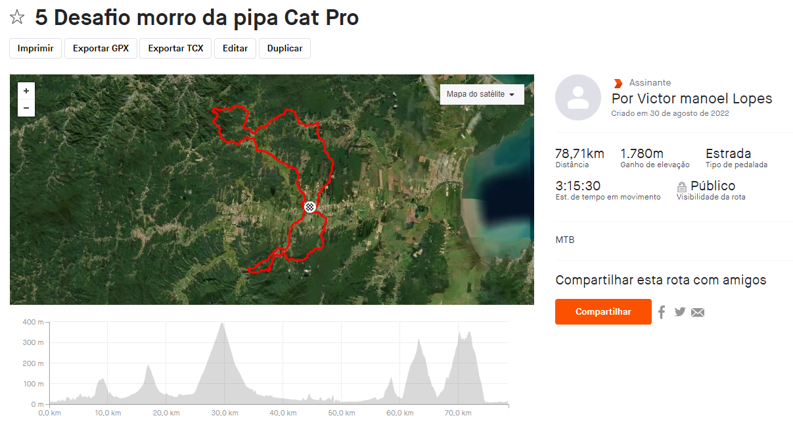

**Sport:**

**https://www.strava.com/routes/2999880872272081772**

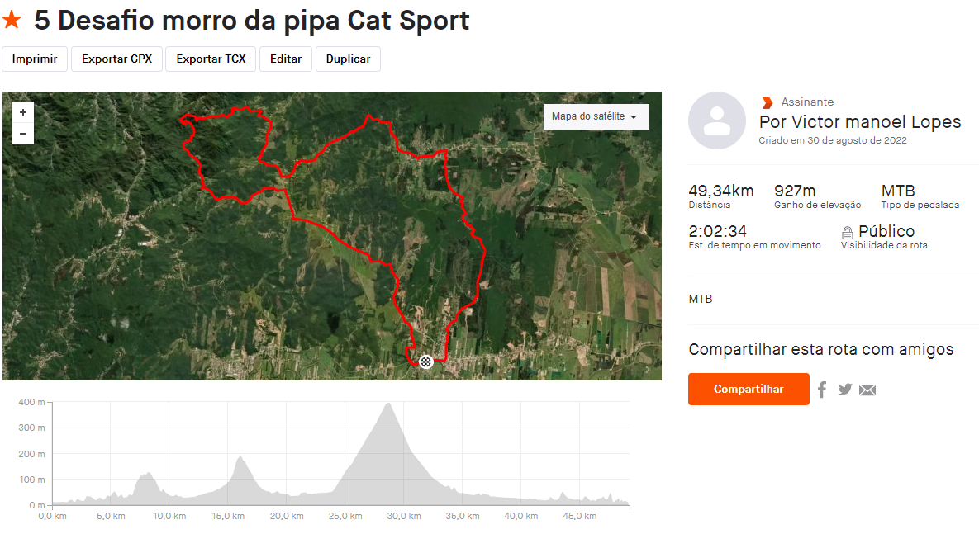

**Amador:**

**https://www.strava.com/routes/2999877067811278752**

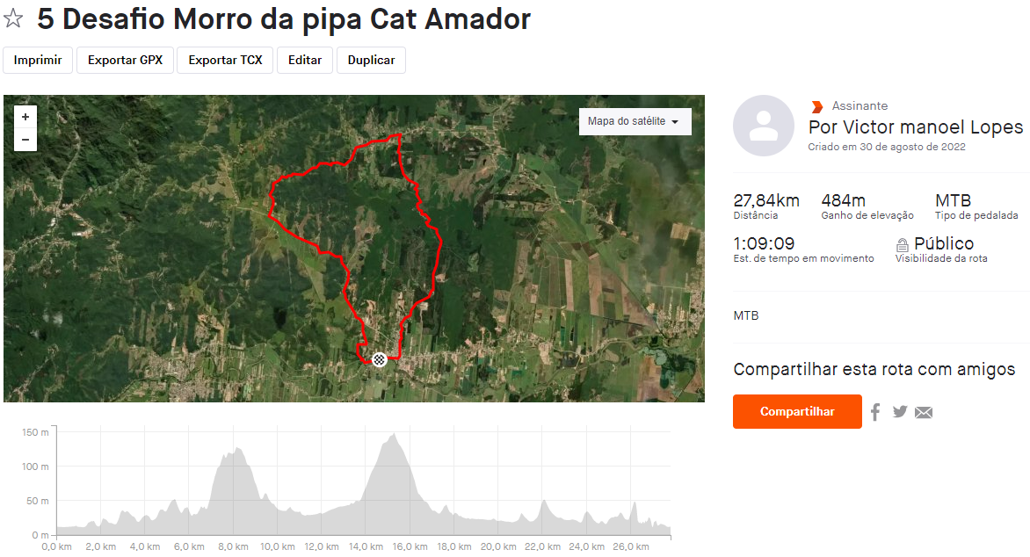

**REGULAMENTO DA PROVA E DO TRAJETO**

1. O Atleta deverá zelar pela boa imagem do esporte e não poderá descartar na natureza qualquer resíduo que não seja orgânico.
2. O Atleta deverá seguir o regramento da prova e do trajeto.
3. O Atleta absoluta ou relativamente incapaz por idade inferior a 18 anos deverá estar acompanhando pelo responsável legal, mediante a apresentação de documento oficial, no momento e no ato da largada e da chegada.
4. O Atleta que não estiver inscrito e que não cumpra as regras da prova e do trajeto será impedido de largar.
5. O alinhamento dentro de cada categoria Pró, Sport, Amador e Cicloturismo, será aleatório.
6. O Atleta deverá fixar a placa de identificação na parte frontal da bicicleta.
7. O Atleta deverá estar munido de equipamentos de segurança: luvas, capacete e calçado fechado.
8. A organização da prova poderá alterar o percurso da prova, sem aviso prévio, por questões de segurança ou de força maior.
9. A distância real do trajeto da prova pode variar da distância publicada ou informada anteriormente.
10. O Atleta deve sempre seguir o trajeto da prova, conforme sinalização, obedecer às instruções dos staffs do percurso e não poderá tomar quaisquer atalhos ou outra vantagem de natureza semelhante contra seus concorrentes.
11. A responsabilidade de seguir o trajeto da prova é de cada Atleta.
12. O Atleta que sair do trajeto da prova, por qualquer motivo, deve retornar ao trajeto no ponto exato de onde saiu.
13. No trajeto onde seguir em via pública de trânsito, o Atleta deve seguir pelo lado direito da via.
14. O Atleta poderá ser auxiliado por terceiros com alimentação, hidratação e auxílio mecânico apenas no ponto de hidratação.
15. O Atleta não poderá ser acompanhado por terceiros durante o trajeto da prova, quer seja por qualquer meio de condução.
16. Apenas o Atleta que completar o trajeto da prova em tempo máximo determinado pelo Organizador será classificado como finalista da prova.
17. Antes da largada, será realizada vistoria de identificação e cumprimento de disposições regulamentares e de segurança.
18. Após a vistoria, é vedado ao Atleta deixar a área da largada.
19. É vedado ao Atleta a troca de bicicleta durante a prova.
20. As duplas devem largar e chegar juntas, podendo ter diferença entre a dupla de no máximo 30 segundos, durante todo o trajeto contando para classificação o tempo do integrante da dupla que chegar depois.
21. A Federação Catarinense de Ciclismo estabelecerá, antes da largada, eventual corte na realização da prova das categorias Pró e Sport, ao critério Dela.

**EQUIPAMENTOS DE SEGURANÇA/UNIFORME/BICICLETAS**

Quantos aos equipamentos de segurança, aos uniformes e às bicicletas, o Atleta deverá cumprir as disposições da Confederação Brasileira de Ciclismo no Capítulo III da Organização Geral do Ciclismo como Esporte, específicos para a modalidade Mountain Bike Cross Country Marathon.

**SINALIZAÇÃO**

O Atleta deverá observar a sinalização padrão estabelecida pela Confederação Nacional de Ciclismo:



**LARGADA E CHEGADA**

A largada e a chegada ocorrerão no Centro Cultural Arthur Adolfo Jachowicz, localizado na Rua Joaquim José de Santana, s/nº, Centro, Canelinha, Santa Catarina.

**HORÁRIO DE LARGADA**

**Pró:** 8h30min

**Sport:** 8h35min

**Amador:** 8h40

**STAFF - HIDRATAÇÃO**

A categoria Pró contará com três pontos de hidratação; a categoria Sport contará com dois pontos de hidratação; a categoria amador contará com um ponto de hidratação.

O ponto de hidratação contará com distribuição de água sem custo ao Atleta.

Após o tempo máximo de prova e após o corte da prova, a atividade nos pontos de hidratação será encerrada.

**DESCLASSIFICAÇÃO DO ATLETA**

Será desclassificado o Atleta que:

1. absoluta ou relativamente incapaz por idade inferior a 18 anos, não esteja acompanhando pelo responsável legal, mediante a apresentação de documento oficial, no momento e no ato da largada e da chegada.
2. seja acompanhado por terceiros durante o trajeto da prova, quer seja por qualquer meio de condução
3. não completar o trajeto da prova em tempo máximo ou depois do corte da prova determinado pelo Organizador;
4. não seguir o trajeto da prova;
5. violar o regramento da prova e do trajeto;
6. tenham agido com falta de ética ou de decoro e tenha praticado conduta antidesportiva, seja em relação ao Organizador e seus membros organizadores, a outro Atleta ou ao público presente ao evento.
7. seja rebocado ou auxiliado no deslocamento, de qualquer maneira, durante a prova.
8. seja resgatado durante a prova.
9. seja auxiliado, de qualquer forma, fora dos pontos de hidratação, inclusive com alimentação e hidratação.
10. saia da área de largada, após a vistoria.
11. participando em dupla, ter diferença entre a dupla maior que 30 segundos, durante todo o trajeto da prova.

A desclassificação não dá direito ao reembolso da inscrição ao Atleta.

**CANCELAMENTO DA PROVA**

A competição poderá ser cancelada caso sejam identificadas, pelo Organizador ou pela Federação Catarinense de Ciclismo, circunstâncias que coloquem em risco a segurança dos Atletas ou do público presente ao evento ou outro motivo de caso fortuito ou força maior.

Em caso de cancelamento da competição, o Organizador estará isento de indenização ao Atleta pelo custo dispendido para participar da Competição.

Em caso de cancelamento por tais motivos, será devolvido o valor da inscrição, caso a prova não tenha sido iniciada.

**APURAÇÃO DO RESULTADO, CLASSIFICAÇÃO E PREMIAÇÃO**

A apuração do resultado será promovida pela Federação Catarinense de Ciclismo.

A classificação será por ordem de chegada e a premiação será mediante entrega de troféus aos cinco primeiros colocados, por ordem de chegada.

Em caso de empate, será classificado o de maior idade primeiro e, sendo iguais na idade, será classificado primeiro o Atleta inscrito na FCC e se todos forem ou não inscrito na FCC o que demonstrar maior classificação em outras provas. Não havendo critério de desempate, ambos serão classificados na mesma ordem, sem classificação na ordem posterior.

Haverá medalha de participação a todos os Atletas inscritos que completarem a prova, regularmente.

**MEIOS DE IMPUGNAÇÃO DA PROVA E DO RESULTADO**

O Atleta tem direito a impugnar a prova, o resultado da prova ou ato de outro Atleta, no prazo de 15 minutos, contados do momento em que cruzar a linha de chegada, mediante petição escrita e acompanhada de provas dirigida ao Presidente do Organizador da competição.

Recebido a impugnação, o Presidente do Organizador da Competição convocará o Delegado de Prova e o Comissário de Prova da FCC - Federação Catarinense de Ciclismo para decidir, com Ele, mediante voto da maioria, sobre a impugnação, no prazo máximo de 30 minutos, contados do recebimento da impugnação.

Não caberá recurso da decisão que julgar a impugnação.

A impugnação ao resultado, observada as demais deposições, deverá ser arguida no prazo de 10 minutos, contados da divulgação, inclusive de forma oral, ao responsável designado pela Federação Catarinense de Ciclismo para homologação do resultado.

**RESPONSABILIDADE**

Ao realizar a inscrição, o Atleta toma ciência dos riscos inerentes a uma prova esportiva e responsabiliza-se pelos danos obtidos em caso de queda, inobservância das regras de segurança e acidentes ocorrido por culpa ou dolo do atleta ou de terceiros.

**SEGURO DA PROVA**

O Atleta está coberto por seguro de dado e de risco nos termos da apólice contratada pela organização.

**SAUDAÇÕES**

A Associação Canela Bike saúda todos os Atletas participantes e deseja a todos uma excelente prova.

Cenelinha 27 de novembro de 2022

**__________________________________**

**Presidente da Associação Canela Bike**

**TERMO DE ALOCAÇÃO E CIÊCIA DE RISCOS**

Por meio desse instrumento, o Atleta inscrito declara-se ciente dos riscos que estará sujeito ao participar do **5º DESAFIO MORRO DA PIPA**, evento de ciclismo que ocorrerá em 27.11.2022 e será realizado no município de Canelinha, Santa Catarina.

Declara-se ciente dos riscos que estará sujeito ao participar de uma prova de ciclismo.

Declara-se ciente das suas condições físicas e mentais para realização da prova e do impedimento de participar do evento em condições de saúde incompatível com os riscos.

Declara-se ciente do risco de danos materiais e pessoais causados por quedas, contatos ou choque com outros Atletas, de efeitos do clima (calor/frio) e estado e condições do percurso da prova.

Declara-se ciente de que o Organizador e a Federação Catarinense de Ciclismo não serão obrigados indenizar danos materiais e pessoais causados durante a realização da prova em virtude dos riscos inerentes ao esporte.

Declara-se ciente das disposições regulamentares, da sinalização e das penalidades estabelecidos pela UCI - *Union Cycliste Internationale*, CBC – Confederação Brasileira de Ciclismo e FCC - Federação Catarinense de Ciclismo.

Nome........................................................................................................................................

CPF do MF nº........................................................RIC nº.........................................................

nacionalidade.............................................................estado civil............................................

profissão ..............................................endereço....................................................................

.................................................................................................................................................

________________________

assinatura do atleta